ЦИПКР. Электоральные индикаторы президентской кампании: февраль, 2024
Доклад по итогам мониторингового Всероссийского опроса общественного мнения. Февраль 2024 года.

Центр исследований политической культуры России и Отдел ЦК КПРФ по проведению избирательных кампаний, а также Отдел информационных технологий провели очередной мониторинговый Всероссийский опрос населения. В ходе исследования было замерено текущее состояние индикаторов тревожности массового сознания и электоральные индикаторы после старта президентской кампании.
В настоящем отчете представлены данные инициативного всероссийского опроса от 10–18 февраля 2024 года (ОРП–ЦИПКР–10-1802/2024). Настоящий отчет составлен по данным комбинированного телефонного опроса (роботизированные интервью и интервью посредством интервьюеров) на всероссийской репрезентативной выборке (квотированной по половозрастной структуре и урбаностратам) в 1012 респондентов из 128 населённых пунктов РФ, погрешность не более 6,6%.
Доля стационарных телефонов – 40%, доля мобильных телефонов – 60%. Доля роботизированных интервью – 80%.
Технические параметры опроса: 1012 валидных анкеты, соответствующих социально-демографическим параметрам и урбаностратам Российской Федерации.
Данные перевзвешены по социально-демографическим параметрам.
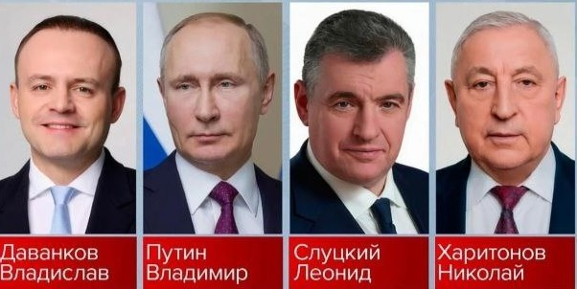
Все ответы в таблицах даны в процентах. На рисунках красным фоном отмечены группы, где рассматриваемый показатель выше среднего. Проценты в таблицах сопряжения показателей представлены по столбцу
1. Уровень тревожности граждан России
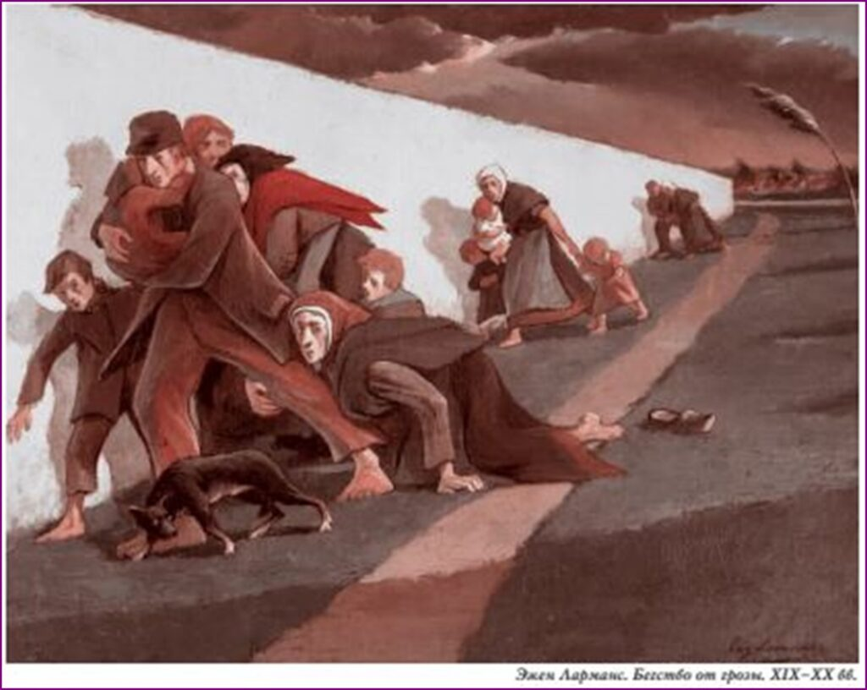
Традиционно в рамках мониторингового исследования замеряется уровень тревожности россиян.
В условиях СВО, социально-экономических трудностей на фоне идущей президентской кампании выявление самооценки морально-психологического состояния граждан является актуальной проблемой.
Данные представлены в табл.1
Таблица 1
Как Вы оцениваете ситуацию в стране?
Мнение | Февраль 2024 | Январь 2024 | Декабрь 2023 | Август 2023 | Ноябрь-декабрь 2022
Дела идут как обычно | 26 | 28 | 29 | 22 | 26
Ситуация тревожная | 50 | 48 | 59 | 55 | 48
Меня больше интересуют личные и семейные вопросы | 15 | 14 | 2 | 15 | 12
Иное | 9 | 10 | 10 | 8 | 14
Как видно из полученных данных, каждый четвертый гражданин России декларирует обычный характер своей жизни. Да, к завершению второго года СВО граждане продолжают обживать экстраординарную военную ситуацию. При этом если сравнивать с данными предыдущего месяца уровень «успокоения» опустился на 2 п.п. (26 %).
На те же 2 п.п. выросли тревожные настроения, и они достигли уровня половины граждан России (50%). Да, февральские тревожные настроения хоть и подросли, но они ниже данных декабря 2023 года, середины прошлого года и близки ситуации ноября-декабря 2022 г.
При этом стандартная по мониторинговым данным доля россиян (15%) закапсулировалась в личных делах (плюс 1 п.п. к январю) и не отвлекается на внешние тревоги.
Далее рассмотрим тревожность жителей с разными политическими предпочтениями (табл.2).
Таблица 2
Как Вы оцениваете ситуацию в стране?
(сопряжения по политическим показателям)
В % | В среднем | ЕР | КПРФ | ЛДПР | СР ЗП | НЛ | Яблоко | Коммунисты России | Путин | Харитонов | Слуцкий | Даванков
Дела идут как обычно | 26 | 32 | 20 | 47 | 24 | 26 | 2 | 17 | 32 | 13 | 36 | 1
Ситуация тревожная | 50 | 47 | 61 | 33 | 59 | 63 | 93 | 59 | 46 | 74 | 33 | 95
Меня больше интересуют личные и семейные вопросы | 15 | 14 | 12 | 14 | 16 | 8 | 0 | 25 | 16 | 13 | 7 | 3
Наиболее спокойные настроения в электоратах «Единой России», ЛДПР, Путина и Слуцкого.
Самые тревожные настроения среди избирателей КПРФ, СРЗП, НЛ и Яблока, а также Харитонова и Даванкова.
Больше других на личных делах, чем на ситуации в стране, сконцентрированы избиратели СРЗП (16%) и «Коммунистов России» (25%), а также Путина (16%).
Как видим, происходит определенная поляризация избирательного корпуса: уверенные, что дела в стране идут обычным образом и зацикленные на собственных проблемах электорально притягиваются к полюсу партии власти (наивысшая доля у сторонников ЕР и Путина, частично – ЛДПР и Слуцкого). А вот встревоженные граждане, преимущественно намерены голосовать за КПРФ, «НЛ», «Яблоко» и Харитонова с Даванковым.
Вывод прошлого мониторингового исследования – для партии власти важно создавать атмосферу спокойствия и нормализации, так как за счет таких избирателей рекрутируются сторонники В.В.Путина – подтверждается и нынешним исследованием.
Месяц назад мы делали предположение, что любой «черный лебедь» способен пресечь инерционный характер кампании. Нынешнее исследование только частично зацепило разогрев общественной ситуации в связи с отказом в регистрации либеральному кандидату Надеждину и событиями в колонии «Белый волк» в ЯНАО. Но уже зафиксированы подвижки в тревожном наполнении электоратов КПРФ, НЛ, Яблоко и кандидатов Харитонова и Даванкова.
2. Кто виноват в сегодняшних бедах России?

В мониторинговых опросах ЦИПКР регулярно исследуется текущий ответ россиян на традиционный русский вопрос «Кто виноват?».
Февральский замер 2024 года в условиях президентской предвыборной кампании показал определенные подвижки в умонастроениях граждан (табл.3).
Таблица 3
На ваш взгляд, кто виноват в сегодняшних бедах России?
Мнение | Февраль 2024 | Ноябрь-декабрь 2022 | Март 2022
Запад | 22 | 22 | 29
Мы сами | 15 | 20 | 23
Горбачев | 6 | 11 | 22
Никто, судьба такая | 19 | 9 | 15
Ельцин | 6 | 16 | 5
Путин | 11 | 1 | 1
Ленин | 4 | 1 | 1
Иное | 17 | 20 | 4
Итак, если на старте СВО три четверти мнений распределились почти поровну между признанием источником наших несчастий в виде Запада (29%), «Мы сами» (23%) и Горбачевым (22%), то к концу второго года СВО сохранилась только значимость мнения «Запад» виновник сегодняшних бед России – 22% мнений (22% в декабре 2022 и 29% в марте 2022 г.)
А вот вину в наших бедах видеть только в самобичевании – «мы сами виноваты» к февралю 2024 года, спустя два года СВО соглашается признать меньшая доля граждан, чем в начале СВО: 15% в феврале 2024 и 23% в марте 2022 г.
Уход из жизни экс-президента СССР М.Горбачева привел к девальвации его восприятия как одного из основных виновников бед нынешней России: на старте СВО так считали 22% опрошенных, а сегодня, спустя два года лишь 6%.
А вот доля сторонников виновности первого президента РФ Б.Ельцина на февраль 2024 года сохранилась на уровне начала СВО (было 5% – стало 6%).
Несколько выросла доля фаталистов, полагающих, что никто не виноват в наших нынешних бедах – просто у России судьба такая. В марте 2022 г. такого мнения придерживались 15% россиян, спустя два года – 19%.
Сенсацией стал рост претензий к действующему президенту В.В.Путину. Если в начале и по ходу СВО в 2022 году его виновником проблем считал только 1% россиян (знаменитая «тефлоновость» образа), то спустя два года СВО уже каждый девятый опрошенный заявляет об ответственности главы государства (11%). Если эта тенденция сохранится, то говорить о сохранении «тефлоновости» образа президента в массовом сознании, «не-прилипании» к нему ответственности за проблемы и катаклизмы можно будет с трудом.
Не прошли бесследно для массового сознания вбросы, которые осуществлял президент Путин о виновности Ленина в нынешнем столкновении Российской Федерации и «Украины имени Ленина». В начала СВО этот нарратив Путина воспринимал и воспроизводил только 1% граждан, сегодня уже 4%.
В общем, спустя два года СВО уже нельзя утверждать, что в массовом сознании ни Путин, ни Ленин в нынешних бедах России совсем не виновны.
Интересно проследить партийно-политический профиль мнений с указанием тех или иных виновников бед России (табл. 4).
Таблица 4
Партийно-политический граждан, высказавших различные мнения в ответе на вопрос «На ваш взгляд, кто виноват в сегодняшних бедах России?»
(красным – показатель выше среднего уровня поддержки)
В % | В среднем | ЕР | КПРФ | ЛДПР | СР ЗП | НЛ | Яблоко | Коммунисты России | Путин | Харитонов | Слуцкий | Даванков
Запад | 22 | 36 | 38 | 26 | 23 | 14 | 1 | 3 | 32 | 12 | 4 | 0
Мы сами | 15 | 12 | 11 | 16 | 32 | 11 | 22 | 17 | 15 | 9 | 2 | 19
Горбачев | 6 | 9 | 9 | 2 | 0 | 3 | 0 | 13 | 8 | 3 | 0 | 0
Никто, судьба такая | 19 | 12 | 13 | 16 | 7 | 37 | 2 | 12 | 17 | 13 | 20 | 2
Ельцин | 6 | 7 | 6 | 6 | 3 | 10 | 0 | 13 | 7 | 5 | 0 | 0
Путин | 11 | 2 | 9 | 5 | 20 | 18 | 47 | 8 | 2 | 32 | 42 | 72
Как видно, в электорате «ЕР» выше средней доли представлены мнения о виновности в бедах России – Запада, Горбачева и Ельцина.
Среди избирателей КПРФ также повышенная доля мнений, что во всем виноваты Запад, Горбачев и Ельцин.
Электорат ЛДПР во всем (на повышенном от среднего уровня) обвиняет Запад, поддерживает самокритичное мнение – во всем виноваты мы сами.
Сторонники «СПЗП» выше среднего винят Запад и Путина, а также занимают самокритичную позицию – «мы сами» виноваты.
У «Новых людей» экстремумы при определении виновности Путина и «никто, судьба такая».
В электорате Путина, как и в электорате «ЕР» и КПРФ винят во всем Запад, Горбачева и Ельцина.
Среди сторонников Харитонова доминирует мнение, что во всем виноват Путина. У Слуцкого – «никто» и Путин. У Даванкова главные виновники Путин и «мы сами».
Как видим, у Харитонова, Слуцкого и Даванкова ядро электората – активные сторонники концепции виновности в бедах страны Путина.
3. Ожидаемая явка на выборы президента России в 2024 году
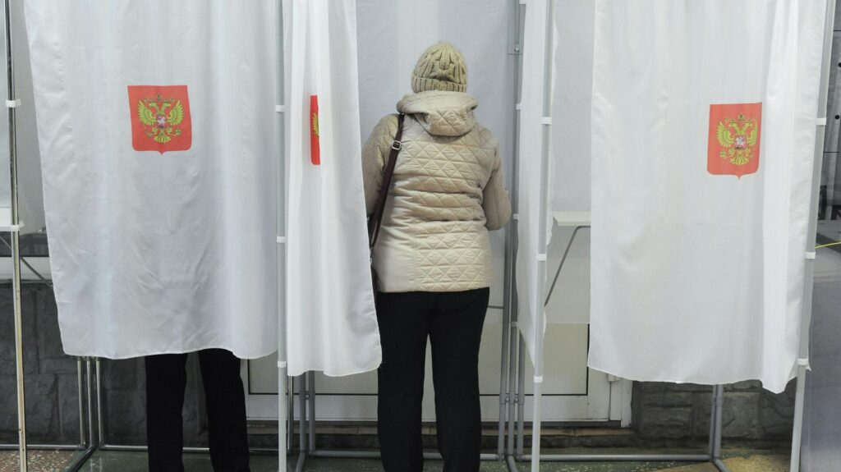
В ходе исследования респондентам был задан вопрос об их готовности участвовать в предстоящих президентских выборах (табл.5)
Таблица 5
Уже сравнительно скоро, в марте 2024 года пройдут очередные выборы президента Российской Федерации. Вы намерены участвовать в голосовании?
Мнение | Февраль 2024 | Январь 2024 | Декабрь 2023 | Август 2023
Да | 72 | 73 | 82 | 72
Нет | 8 | 10 | 4 | 9
Пока не решил | 17 | 14 | 10 | 17
На выборы не хожу/Иное | 4 | 3 | 4 | 2
В феврале 2024 г. 72% респондентов заявляли о желание участвовать в выборах президента страны (в январе 2024 – 73%, в декабрьском опросе после объявления выборов – 82%, в августовском 2023 г. – 72%). Сократилась доля твердых противников неучастия в голосовании. В январе каждый десятый заявляет, что не намерен участвовать в голосовании, а в феврале только 8%. Но выросла до 17% доля колеблющихся в этом вопросе (10% в декабре, 14 – в январе).
Рассмотрим также явку в зависимости от сопряжения по различным политическим показателям (табл.6)
Таблица 6
Уже сравнительно скоро, в марте 2024 года пройдут очередные выборы президента Российской Федерации. Вы намерены участвовать в голосовании?
(по политическим показателям)
В % | В среднем | ЕР | КПРФ | ЛДПР | СР ЗП | НЛ | Яблоко | Коммунисты России | Путин | Харитонов | Слуцкий | Даванков
Участие в голосовании | 72 | 85 | 62 | 87 | 48 | 90 | 64 | 70 | 79 | 68 | 80 | 65
Неучастие в голосовании | 8 | 2 | 4 | 5 | 18 | 0 | 30 | 30 | 3 | 22 | 3 | 3
Колеблющиеся | 17 | 12 | 32 | 9 | 28 | 9 | 6 | 0 | 16 | 2 | 10 | 31
Как видим, наиболее отмобилизован электорат «Единой России» (85%), «НЛ» (90%) и ЛДПР (87%). В электорате Путина декларируют явку на выборы 79% сторонников. Колеблются – 16%
Среди сторонников Харитонова пока только 68% намерены голосовать (в январе таких было 56%).
А вот среди симпатизантов Даванкова таких меньше всех – 65%. Наоборот, у Слуцкого 80% сторонников говорят, что обязательно придут к урнам.
Как видим, наименее отмобилизован электорат КПРФ и СРЗП, а также Яблока. В отличие от них, лучшая мобилизация на явку на выборы в электоратах «ЕР», ЛДПР и «Новых людей»
4. Рейтинги кандидатов в президенты-2024 года

К февралю был сформирован итоговый список кандидатов в президенты. Он содержит только представителей парламентских партий и самовыдвиженца В.В.Путина, которого поддержали «ЕР» и СРЗП.
Рейтинг зарегистрированных кандидатов в президенты представлен в табл.7.
Таблица 7
Если бы завтра прошли выборы президента Российской Федерации, то за кого из возможных кандидатов Вы бы проголосовали (от всех избирателей)?
Мнение | Февраль 2024 | Январь 2024 | Декабрь 2023
Даванков Владислав, депутат Госдумы от партии «Новые люди» | 4 | 0,3 | X
Надеждин Борис, экс-депутат Госдумы, партия Гражданская инициатива | Х | 7 | 1
Нечаев Андрей, депутат Госдумы от партии «Новые люди» | Х | X | 2
Путин Владимир, президент РФ | 62 | 60 | 74
Слуцкий Леонид, председатель партии ЛДПР | 3 | 3 | 3
Харитонов Николай, депутат Госдумы от партии КПРФ | 6 | 4 | 4
Другой кандидат | Х | 3 | 1
Не решил, не определился | 5 | 7 | 4
Против всех/Испорчу бюллетень | 7 | 1 | 3
На выборы не пойду/Не скажу/Иное | 13 | 15 | 8
Примечание: Х – кандидат в опросный лист не включался
Наибольшим рейтингом среди кандидатов обладает Владимир Путин – 62% от всех избирателей (60% – в январе и 74% – в декабре, когда не были понятны основные участники избирательной кампании).
На втором месте кандидат КПРФ Николай Харитонов – 6% поддержки от всех избирателей. После не регистрации прозападного, пацифистского кандидата Б.Надеждина (январский рейтинг 7%) некоторая часть резко оппозиционных избирателей обратила на него внимание. В январе и декабре рейтинг у Харитонова был по 4% поддержки.
На третьем месте кандидат «Новых людей» В.Даванков – 4% от всех опрошенных. Еще в январе его рейтинг был почти нулевой, но судя по всему, потенциальные избиратели незарегистрированного Б.Надеждина частично перетекли к нему, а также проявились в графе «испорчу бюллетень – против всех» (таких было 1-3%, сейчас – 7%).
На четвертом месте – лидер ЛДПР Л.Слуцкий. Его уровень поддержки 3%, и он сохранился с декабря 2023 г.
Далее рассмотрим поддержку политических деятелей по связи с другими политическими показателями (табл.8)
Таблица 8
Если бы завтра прошли выборы президента Российской Федерации, то за кого из возможных кандидатов Вы бы проголосовали?
(сопряжения по партийно-политическим показателям)
В % | В среднем | Пойду голосовать | Не решил | Не пойдут голосовать | ЕР | КПРФ | ЛДПР | СР ЗП | НЛ | Яблоко | Коммунисты России
Даванков Владислав, депутат Госдумы от партии «Новые люди» | 4 | 4 | 9 | 0 | - | - | - | 10 | 27 | 14 | -
Путин Владимир, президент РФ | 62 | 69 | 61 | 27 | 94 | 57 | 77 | 72 | 53 | 11 | 44
Слуцкий Леонид, председатель партии ЛДПР | 3 | 3 | 1 | 1 | - | 5 | 18 | 4- | 0 | 5 | 0
Харитонов Николай, депутат Госдумы от партии КПРФ | 6 | 5 | 4 | 16 | - | 21 | 3 | - | - | 53 | 33
Против всех, испорчу бюллетень | 7 | 3 | 12 | 31 | 4 | 2 | 1 | 7 | - | 9 | -
Электорат Путина достаточно активен и готов прийти на избирательные участки, чтобы проголосовать за него. От намеренных голосовать его рейтинг – 69% (был 67% в январе).
За Путина девять из десяти избирателей «Единой России». Доля сторонников СРЗП упала за месяц с 88 до 72% симпатизантов этой партии.
А вот доля сторонников КПРФ в электорате Путина выросла – с 52 до 57%.
В электорате ЛДПР уже 72% сторонников за действующего президента (месяц назад было 49%). Если месяц назад в электорате «НЛ» за Путина был каждый четвертый, то сегодня – половина.
А вот доля путинских сторонников среди электората «Яблока» сократилась до 11%. У сторонников «Коммунистов России» поддержка Путина сохранилась на уровне половины электората.
У находящегося на втором месте Николая Харитонова продолжают сохраняться проблемы с коммунистическим электоратом. Мало того, что 57% избирателей КПРФ собираются голосовать за Путина, так за самого Харитонова готовы отдать голос только 21% избирателей Компартии. За кандидата КПРФ собираются голосовать 3% избирателей ЛДПР, 7% – НЛ и треть избирателей «Коммунистов России». И более половины избирателей «Яблока» – это самая большая сенсация нынешнего опроса.
У председателя ЛДПР Леонида Слуцкого также большие проблемы с мобилизацией собственного партийного электората. Он пока в состоянии мобилизовать лишь 18% нынешних сторонников ЛДПР (месяц назад было 25%).
Представитель «Новых людей» Владислав Даванков опирается на 27% электората собственной партии, 14% яблочников и 10% сторонников СРЗП.
Среди желающих портить бюллетень больше всего сторонников «Яблока» и СРЗП.
Как видим, все кандидаты кроме Путина имеют большие проблемы с мобилизацией электората «материнской партии». При этом самым «поливалентным» оказался кандидат КПРФ Н.Харитонов, который потери партийного электората КПРФ компенсирует за счет сторонников ЛДПР, «Яблока» и «Коммунистов России»
5. Рейтинги политических партий за месяц до президентских выборов
Кроме лидерских рейтингов, также рассмотрим рейтинги основных политических партий на февраль 2024 года и рассмотрим динамику их поддержки (табл.9).
Таблица 9
Если бы завтра прошли перевыборы в Государственную Думу, то за список какой партии Вы бы проголосовали?
 | Фев. 24 | Янв. 24 | Авг. 23 | Дек-ноя 22 | Сент.  21 | Авг.  21 | Июнь. 21 | апр.  21 | дек.  20 | авг.  20*** | июн. 20 | апр. 20 | март.  20 | янв.  20 | янв-окт19** | июн.  19* | мрт.  19* | сен.  18
Единая Россия | 34 | 39 | 40 | 38 | 23 | 20 | 20 | 32 | 31 | 29 | 30 | 38 | 34 | 32 | 35 | 37 | 37 | 33
КПРФ | 9 | 8 | 11 | 11 | 20 | 14 | 13 | 11 | 11 | 10 | 13 | 11 | 16 | 14 | 17 | 15 | 13 | 18
ЛДПР | 8 | 10 | 10 | 6 | 7 | 9 | 11 | 9 | 7 | 10 | 7 | 9 | 10 | 10 | 9 | 10 | 11 | 12
Справедливая Россия – За Правду | 4 | 3 | 5 | 4 | 5 | 6 | 7 | 8 | 4 | 5 | 5 | 4 | 5 | 6 | 5 | 5 | 3 | 5
Новые люди | 6 | 4 | 3 | 2 | 5 | 4 | 1 | 1 | 2 | 5 | х | х | х | х | х | х | х | х
Яблоко | 5 | 2 | 4 | 1 | 4 | 1 | 4 | 2 | 2 | 2 | 1 | 2 | 2 | 1 | 1 | 1 | 1 | 1
Коммунисты России | 1 | 2 | 2 | 1 | 1 | 1 | 1 | 1 | 1 | 1 | 1 | 1 | 2 | 1 | 2 | 1 | 1 | 1
Другая партия | 8 | 6 | 9 | 7 | 6 | 11 | 13 | 5 | 8 | 4 | 14 | 8 | 10 | 7 | 6 | 6 | 8 | 10
Не решил, не определился | 10 | 12 | 10 | 19 | 12 | 13 | 10 | 11 | 11 | 11 | 9 | 12 | 7 | 10 | 12 | 12 | 12 | 8
Против всех/Испорчу бюллетень/На выборы не пойду/Не скажу/Иное | 15 | 14 | 6 | 11 | 17 | 21 | 20 | 20 | 23 | 23 | 20 | 15 | 14 | 19 | 13 | 13 | 14 | 12

Наибольший рейтинг на февраль 2024 года у «Единой России», он составляет 34%. В январе у политического аватара партии власти рейтинг был повыше – 39%. Видимо, «ЕР» ушла в тень на фоне повышенной сверх-активности «независимого» кандидата В.В.Путина.
На второе место вернулась КПРФ – 9% поддержки (в январе было 8%).
А вот занимавшая в январе второе место партия ЛДПР вернулась на привычное третье место. У нее электоральный рейтинг 8% (в январе был 10%).
Рейтинг «Справедливой России – За правду» невысокий – 4%. В январе он составлял 3% (в августе 2023 – 5%). На данный момент СРЗП практически не составляет конкуренции другим парламентским партиям и может даже не перешагнуть пятипроцентный барьер.
Стабильна поддержка «Новых людей». После не-регистрации либерального кандидата Б.Надеждина интерес прозападного избирателя к «НЛ» возрос. Вырос и рейтинг «Новых людей» с январских 4% до 6% в феврале.
Повысился интерес к партии «Яблоко». Эта партия имеет наибольший рейтинг среди всех малых партий: он вырос с 2% в январе до 5% в феврале.
«Коммунисты России» имеют традиционный рейтинг в 1-2% и могут традиционно только выступать спойлерами и оттягивать левый электорат.
6. Кто из кандидатов самый оппозиционный Путину
В очередной раз в ходе опроса было оценено восприятие избирателями степени оппозиционности кандидатов в президенты (табл.10)
Как видно, общественное мнение страны оправилось от удивления после заявлений большинства потенциальных кандидатов в президенты о том, что они не собираются критиковать действующего президента В.В.Путина. Учли резонанс и сами кандидаты. Например, В.Даванков и Н.Харитонов, поспешили с заявлениями о готовности к борьбе за лидерство (у Л.Слуцкого пока не зафиксировано такого рода высказываний)
Таблица 10
На ваш взгляд, кто из возможных кандидатов в президенты самый оппозиционный Путину?
Мнение | Февраль 2024 | Январь 2024
Владислав Даванков, депутат Госдумы от партии «Новые люди» | 4 | 2
Борис Надеждин, экс.депутат Госдумы, партия Гражданская инициатива | Х | 6
Слуцкий Леонид, депутат Госдумы, председатель партии ЛДПР | 4 | 7
Харитонов Николай, депутат Госдумы, КПРФ | 7 | 4
Другой кандидат | Х | 1
Таких нет | 56 | 37
Не решил, не определился/ Не скажу/ Иное, без ответа | 29 | 43
Четыре пятых опрошенных на вопрос «Кто из возможных кандидатов в президенты самый оппозиционный Путину?» решительно ответили – таких нет либо оказались не в состоянии сформулировать свою точку зрения.
Самым оппозиционным избиратели в феврале посчитали кандидата КПРФ Н. Харитонова (7% мнений), хотя ранее в январе такой точки зрения придерживалась меньшая доля избирателей (4%).
Лидера ЛДПР Л.Слуцкого в прошлом месяце главным оппозиционером также считали 7% избирателей. В феврале оппозиционный образ у политика подувял до 4% мнений.
У депутата от «НЛ» В.Даванкова – рост восприятия оппозиционности с январских 2% до февральских 4%.
7. Некоторые выводы
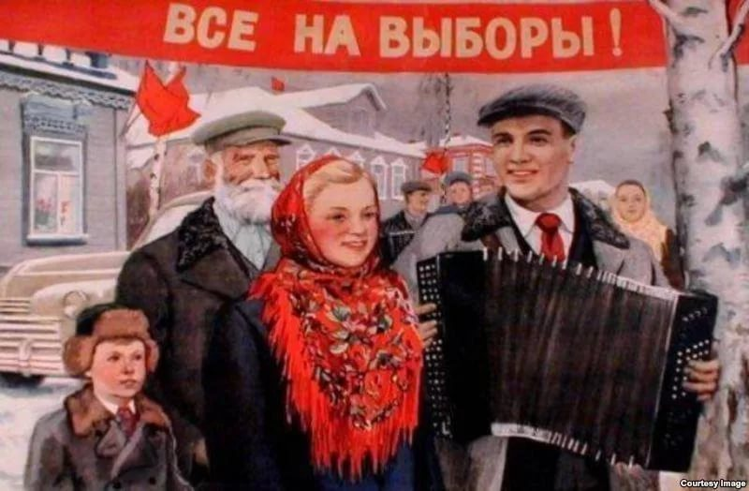
1. К завершению второго года СВО граждане продолжают обживать и приспосабливаться к экстраординарной ситуации. В ходе традиционного мониторинга выяснилось, что уровень спокойствия граждан остается более-менее стабильным, хотя и на 2 п.п. ниже данных январского замера (26%). Каждый третий-четвертый гражданин России декларируют обычный характер своей жизни.
Однако все же пока преобладает мнение, что ситуация в стране тревожная. Таких – 50% граждан.
Происходит определенная поляризация избирательного корпуса: уверенные, что дела в стране идут обычным образом и зацикленные на собственных проблемах электорально притягиваются к полюсу партии власти (наивысшая доля у сторонников ЕР и Путина, частично – ЛДПР и Слуцкого). А вот встревоженные граждане преимущественно намерены голосовать за КПРФ, «Новых людей», «Яблоко» и Харитонова с Даванковым.
2. Месяц назад в январском исследовании мы делали предположение, что любой «черный лебедь» способен пресечь инерционный характер президентской кампании. Нынешнее исследование только частично по времени проведения «зацепило» разогрев общественной ситуации в связи с отказом в регистрации либеральному кандидату Надеждину и событиями в колонии «Белый волк» в ЯНАО. Но уже зафиксированы подвижки в тревожном наполнении электоратов КПРФ, «НЛ», «Яблоко» и кандидатов Харитонова и Даванкова. Возможно, это обычная флуктуация, что подтвердит или опровергнет следующее исследование.
3. В актуальном опросе исследован текущий ответ россиян на традиционный русский вопрос «Кто виноват?» в современных бедах России. Если на старте СВО три четверти мнений распределились почти поровну между признанием источником наших несчастий в виде Запада (29%), «Мы сами» (23%) и Горбачевым (22%), то к концу второго года СВО сохранилась только значимость мнения – «Запад» виновник сегодняшних бед России – 22% мнений. Вину в наших бедах видеть только в самобичевании – «мы сами виноваты» – к февралю 2024 года соглашается меньшая доля граждан, чем в начале СВО: 15% (февраль 2024) против 23% (март 2022 г.). А вот после смерти Горбачева произошла девальвация его виновности: на старте СВО виновником бед и несчастий России его считали 22% опрошенных, а сегодня, спустя два года, лишь 6%. Столько же сколько и Ельцина все эти два года.
Выросла доля фаталистов, полагающих, что никто не виноват в наших нынешних бедах – просто у России судьба такая: 15% в начале СВО против 19% сегодня
4. Сенсацией стал рост претензий к действующему президенту В.В.Путину. Если в начале и по ходу СВО в 2022 году его виновником проблем считал только 1% россиян (знаменитая «тефлоновость» образа), то спустя два года СВО уже каждый девятый опрошенный заявляет об ответственности главы государства (11%). Не прошли бесследно для массового сознания «вбросы» о виновности Ленина («Украина имени Ленина»): в начале СВО анти-ленинские нарративы Путина одобрял только 1% граждан, а сейчас 4%. Заметим, что у Харитонова, Слуцкого и Даванкова ядро электората – активные сторонники концепции виновности в бедах страны Путина.
Только последующие исследования могут подтвердить или опровергнуть замеченную тенденцию ослабления «тефлоновости» образа президента в массовом сознании, к которому ранее не приставал общественный негатив.
4. В феврале 2024 г. 72% россиян изъявляли желание участвовать в выборах президента страны в марте 2024 года (в опросе января 2024 г. – 73%).
Наименее отмобилизован электорат КПРФ и СРЗП, а также «Яблока». В отличие от них, лучшая мобилизация на явку на выборы в электоратах «ЕР», ЛДПР и «Новых людей»
5. Наибольшим рейтингом среди всех возможных кандидатов обладает Владимир Путин – 62% от всех избирателей (60% – в январе).
На втором месте после не регистрации прозападного, пацифистского кандидата Б.Надеждина (январский рейтинг 7%) в феврале по уровню поддержки от всех избирателей кандидат КПРФ Н.Харитонов – 6% (в январе и декабре по 4% поддержки).
На третьем месте кандидат «Новых людей» В.Даванков – 4% от всех опрошенных. Еще в январе его рейтинг был почти нулевой, но судя по всему, потенциальные избиратели незарегистрированного Б.Надеждина частично перетекли к нему, а также проявились в графе «испорчу бюллетень – против всех» (таких было 1-3%, сейчас – 7%).
На четвертом месте – лидер ЛДПР Л.Слуцкий. Его уровень поддержки 3%, и он сохранился с декабря 2023 г.
6. Электорат Путина достаточно активен и готов прийти на избирательные участки, чтобы проголосовать за него. От намеренных голосовать его рейтинг – 69% (был 67% в январе). В электорате Путина 94% от всех симпатизантов «Единой России», 57% потенциальных избирателей КПРФ, по 72% – ЛДПР и СРЗП, 53% – «Новых людей».
У кандидата КПРФ Николая Харитонова проблемы с мобилизацией партийного электората, более половины которого намерена голосовать за Путина. Но это еще не все беды. Часть сторонников КПРФ вообще пока размышляет: идти или не идти на выборы или испортить бюллетень.
Все кандидаты кроме Путина имеют большие проблемы с мобилизацией электората «материнской партии». При этом самым «поливалентным» оказался кандидат КПРФ Н.Харитонов, который потери партийного электората КПРФ компенсирует за счет сторонников ЛДПР, «Яблока» и «Коммунистов России». Самая большая сенсация этого опроса – половина электората «разбухшей» партии «Яблоко» намерена голосовать за Н.Харитонова
7. Партийно-политические предпочтения россиян за последние полгода не сильно изменились. Наибольший рейтинг на февраль 2024 года у «Единой России», он составляет 34%. На второе место вернулась КПРФ (9%) поддержки, на третьем месте – ЛДПР (8%).
Рейтинг «Справедливой России – За правду» невысокий – 4%. В январе он составлял 3% (в августе 2023 – 5%).
После не-регистрации либерального кандидата Б.Надеждина интерес прозападного избирателя к «Новым людям» и «Яблоку» возрос. Вырос и рейтинг «Новых людей» с январских 4% до 6% в феврале. А «Яблоко» имеет наибольший рейтинг среди всех малых партий – он вырос с 2% в январе до 5% в феврале.
8. В ходе опроса было оценено восприятие избирателями степени оппозиционности кандидатов в президенты. Общественное мнение страны оправилось от удивления после заявлений большинства потенциальных кандидатов в президенты о том, что они не собираются критиковать действующего президента В.В.Путина. Учли резонанс и сами кандидаты.
Самым оппозиционным избиратели в феврале посчитали кандидата КПРФ Н. Харитонова (7% мнений), хотя ранее в январе такой точки зрения придерживалась вдвое меньшая доля избирателей (4%). У лидера ЛДПР Л.Слуцкого – 4% (было 7%). У кандидата от «НЛ» В.Даванкова рост восприятия оппозиционности с январских 2% до февральских 4%
При этом четыре пятых избирателей считают, что на этих выборах либо нет оппозиционных кандидатов Путину, либо вообще не могут сформулировать мнение.
9. Существовавший на периферии массового сознании определенный хаос в оценке предстоящих выборов (при доминировании общей поддержки действующему президенту В.В.Путину) стал слегка упорядочиваться.
Да, пока электоральная поддержка В.В.Путина не дотягивает до декларированных в СМИ планов политадминистраторов – 69% от намеренных голосовать. Но зато уже выстроилась иерархия кандидатов, идущих вслед за президентом – Харитонов, Даванков, Слуцкий.
Не-регистрация либерального, прозападного кандидата Бориса Надеждина и события в колонии УФСИН «Полярный волк» в ЯНАО активизировали процессы на этом фланге. Выросла поддержка либеральных партий «Новые люди» и «Яблоко». Появились признаки ослабления в массовом сознании «тефлоновости» образа действующего президента Владимира Путина (каждый девятый стал считать на исходе второго года СВО его виновником бед современной России). Аккумулированные ранее вокруг незарегистрированного Б.Надеждина 7% голосов растеклись к кандидатам В.Даванкову, Н.Харитонову и в графу «против всех – испорчу бюллетень».
Очевидно, если не будет значимых проявлений политической турбулентности, то в ближайшие две недели произойдет окончательное упорядочивание политического поля и образов кандидатов в президенты в массовом сознании.
Исполнители исследования:
Фокина Н.В., консультант ЦК КПРФ, А.М.Михальчук, зав.сектором отдела ЦК КПРФ,
С.П. Обухов, доктор политических наук, Д.А. Стрелков, зав. сектором отдела ЦК КПРФ.
Полевые работы – Е.В. Козин, зам. зав. Отделом информационных технологий ЦК КПРФ и Н.В.Фокина, консультант Отдела ЦК КПРФ.
Отв. за выпуск – С.П.Обухов, доктор политических наук
Отдел ЦК КПРФ по проведению избирательных кампаний -
Центр исследований политической культуры России
Отдел ЦК КПРФ по информационным технологиям

